Medienmitteilung - Stiftung SOS-Kinderdorf Schweiz

Bern, 30. März 2020
Anzahl Zeichen (inkl. Leerzeichen): 4‘043

«Die Virustoten werden unsere kleinste Sorge sein»
Mangelernährung, marode Gesundheitssysteme, schwache Wirtschaften – nur wenige afrikanische Länder sind ausreichend auf das Coronavirus vorbereitet, die meisten brauchen dringend Unterstützung.
Bern – Derzeit gibt es vergleichsweise wenige bestätigte Fälle des Coronavirus in Afrika. Doch täglich kommen Neuinfektionen hinzu: «Eine Pandemie könnte in afrikanischen Ländern zum Tod von Millionen Menschen führen. Und dabei dürften die Virustoten noch unsere kleinste Sorge sein», warnt Senait Bayessa, Regionalleiterin von SOS-Kinderdorf in Süd- und Ostafrika.
Drohende Hungersnot
«Kommt es zu weiteren Lieferengpässen, sind Hungersnöte auf unserem Kontinent die grösste Bedrohung», sagt Bayessa. Denn ohne Importe würde es schnell zu Versorgungsausfällen kommen. Dann hätten arme Familien keine Möglichkeit, sich mit Nahrungsmitteln und Lebenswichtigem zu versorgen. Hinzu kommt, dass inzwischen 87 Prozent aller Schulen und Universitäten weltweit wegen Covid-19 geschlossen sind*. Für die allermeisten Schüler aus armen Familien ist die Schulspeisung die einzige Mahlzeit des Tages. «Kein Unterricht bedeutet hier für viele Eltern, dass ihre Kinder hungern», sagt Patrick Kulati, Leiter von SOS-Kinderdorf Südafrika.
Zusammenbruch des Gesundheitssystems
Auch die Gesundheitssysteme vieler afrikanischer Länder reichen bereits heute nicht aus, um die Menschen zu versorgen. Selbst besser entwickelte afrikanische Staaten hätten kein ausreichendes Auffangnetz für die humanitären Konsequenzen des Coronavirus, erläutert Bayessa. So habe beispielsweise Südafrika zwar eines der besten Gesundheitssysteme Afrikas, aber dennoch lediglich 1.000 Betten auf Intensivstationen für 56 Millionen Einwohner. In Malawi seien es sogar nur 25 Betten für 17 Millionen Menschen – und einige afrikanische Staaten verfügen über keinerlei Intensivstationen.
Mangelernährung und Krankheit
SOS-Ärzte schlagen Alarm: «In armen Staaten wie Somalia sind die Immunsysteme der Menschen durch Mangelernährung sowie Krankheiten wie HIV, Cholera oder Malaria ohnehin schon geschwächt. Die Risikogruppe könnte hier demnach viel grösser sein als in anderen Ländern», erklärt Deqa Dimbil, Ärztin in der Mutter-Kind-Klinik von SOS-Kinderdorf in Mogadischu, Somalia. «Wir müssen uns wohl darauf vorbereiten, dass Kinder Elternteile verlieren – und Eltern ihre Kinder», befürchtet sie. Denn unterernährte Kinder seien besonders anfällig für Viruserkrankungen.

Weitere Risikofaktoren in Afrika
- Die schlechten sanitären und hygienischen Bedingungen sowie das Fehlen von sauberem Wasser begünstigen vielerorts die Ausbreitung des Virus.
- Die meisten afrikanischen Regierungen haben nicht die nötigen Mittel, um ausreichende Präventionsmassnahmen wie Mundschutz, Handschuhe und Desinfektionsmittel zur Verfügung zu stellen. Corona-Tests werden nicht in grossem Umfang möglich sein.
- Zahlreiche Kinder, die bei ihren Grosseltern aufwachsen, weil ihre Eltern an AIDS starben, könnten auch diese verlieren, da Covid-19 für ältere Menschen lebensbedrohlich ist.
- Millionen Menschen sind bereits jetzt – ohne Corona-Pandemie – auf humanitäre Hilfe angewiesen. Einige der Staaten aber, die sonst Afrika finanziell unterstützen, stoppen Gelder, weil sie Personen im eigenen Land durch die Corona-Krise helfen müssen.
SOS-Kinderdorf ist seit Jahrzehnten in Afrika aktiv. In 47 Ländern unterstützt die Hilfsorganisation Kinder und Familien in Not. In den insgesamt 147 afrikanischen SOS-Kinderdörfern wurden bereits Präventionsmassnahmen umgesetzt: Räume für eine allfällige soziale Isolation wurden eingerichtet, Kinder und SOS-Mitarbeitende lernten richtiges Händewaschen und alle SOS-Kinderdorf-Bewohner bleiben vorsorglich zu Hause. In den SOS-Programmen wurden zudem Desinfektionsmittel, Masken und Handschuhe verteilt. Um diese Massnahmen auszuweiten und die Programme weiterzuführen, ist das Kinderhilfswerk auf Spenden angewiesen und hat daher eine Nothilfekampagne lanciert. Weiter Informationen unter: www.sos-kinderdorf.ch/corona-krise.
* Quelle: UNESCO
Bildlegenden:
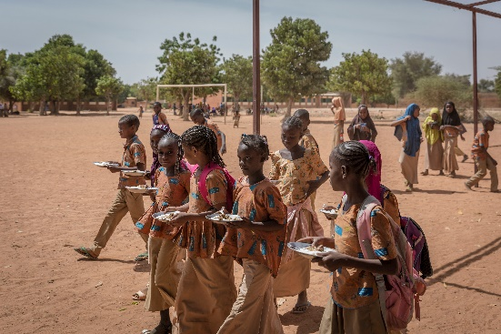 | Die einzige Mahlzeit fällt weg: Für die allermeisten Schüler aus armen Familien in Afrika ist die Schulspeisung die einzige Mahlzeit am Tag. Der Schulausfall hat für sie lebensbedrohliche Folgen.  Foto nur zur Verwendung im Kontext von SOS-Kinderdorf. Veröffentlichung bitte unter Quellenangabe: zVg/SOS-Kinderdorf/Luise Aedtner
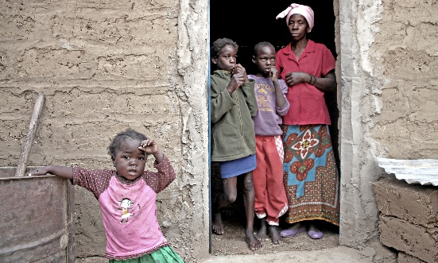 | Brauchen dringend Unterstützung: Mangel-ernährung, marode Gesundheitssysteme, schwache Wirtschaften - unter diesen Vorzeichen ist die Angst vor Covid-19 in vielen afrikanischen Ländern (wie hier in Angola) gross.  Foto nur zur Verwendung im Kontext von SOS-Kinderdorf. Veröffentlichung bitte unter Quellenangabe: zVg/SOS-Kinderdorf/Bjoern-Owe Holmberg

Diese Medienmitteilung ist auch auf unserer Webseite zu finden: www.sos-kinderdorf.ch/medien

SOS-Kinderdorf
SOS-Kinderdorf gibt in über 135 Ländern Kindern in Not ein liebevolles Zuhause und schützt gefährdete Kinder vor dem Verlust ihrer Familie. Die Stiftung SOS-Kinderdorf Schweiz ist ein privates, politisch und konfessionell ungebundenes Kinderhilfswerk und finanziert SOS-Programme in Entwicklungsländern.
Weitere Informationen unter: www.sos-kinderdorf.ch

Kontakt:
Stiftung SOS-Kinderdorf Schweiz
Nathalie Rutz, Leiterin Kommunikation
Schwarztorstrasse 56, 3007 Bern Tel. 031 979 60 64
nathalie.rutz@sos-kinderdorf.ch Mobile: 077 490 88 18

